
МИНИСТЕРСТВО НАУКИ И ВЫСШЕГО ОБРАЗОВАНИЯ РОССИЙСКОЙ ФЕДЕРАЦИИ
ФЕДЕРАЛЬНОЕ ГОСУДАРСТВЕННОЕ БЮДЖЕТНОЕ ОБРАЗОВАТЕЛЬНОЕ УЧРЕЖДЕНИЕ ВЫСШЕГО ОБРАЗОВАНИЯ
«ДОНСКОЙ ГОСУДАРСТВЕННЫЙ ТЕХНИЧЕСКИЙ УНИВЕРСИТЕТ» (ДГТУ)
Факультет «Информатика и вычислительная техника»
Кафедра «Кибербезопасность информационных систем»

ОТЧЁТ
Лабораторная работа № 7
«Реализация тестов NIST»
по дисциплине «Теория псевдослучайных генераторов»

Выполнил: студент группы ВКБ41
Курганов Д.А.
Проверил:
старший преподаватель Артамонова Е.А.

г. Ростов-на-Дону
2025 г.
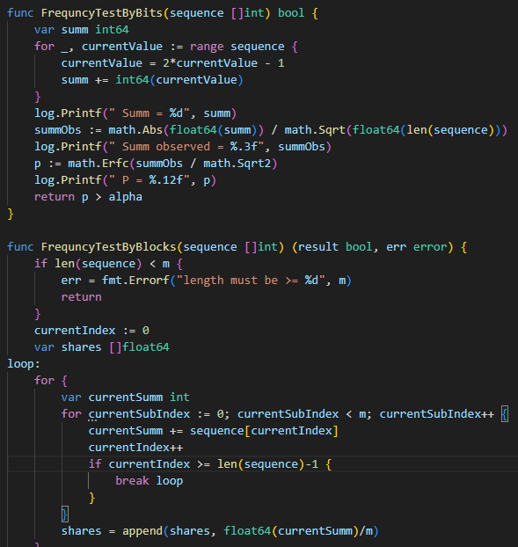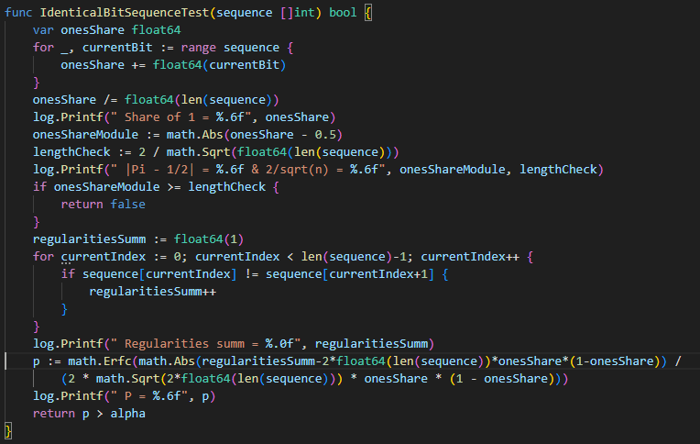
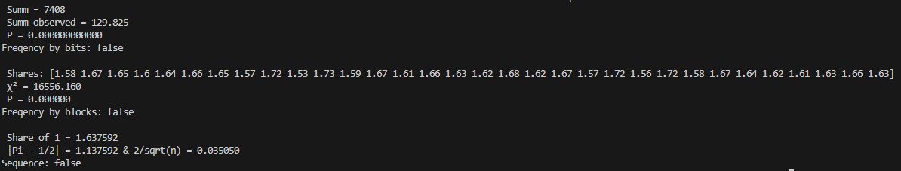

Задание?
Вариант?
Входные данные?
вывод?

